**森林火险气象等级预报**

2025年05月18日

**湖南省气象台 签发：陈静静**

一、未来三天天气预报

**18日晚至21日受西南暖湿气流影响，大部分地区有小到中等阵雨或雷阵雨，其中18日晚至19日白天湘南、19日晚至21日白天湘中局地大雨。具体预报如下：**

**今天晚上至明天白天**，湘南阴天间多云有中等阵雨或雷阵雨，其中永州南部、郴州北部、株洲南部局地大雨，其他地区多云有分散性阵雨；南风2～3级；最高气温30～33℃，最低气温湘西18～21℃，其他地区21～24℃。

**19日晚上至20日白天**，湘中、湘东北阴天间多云有中等阵雨或雷阵雨，其中邵阳西部、怀化南部、岳阳东部、长沙东部局地大雨，其他地区多云有分散性阵雨；南风2～3级；最高气温29～33℃，最低气温21～25℃。

**20日晚上至21日白天**，湘中、湘南阴天间多云有小到中等阵雨或雷阵雨，其中怀化南部、邵阳西部、株洲、衡阳东部局地大雨，其他地区多云有分散性阵雨；南风2～3级；最高气温30～34℃，最低气温22～26℃。

二、未来三天森林火险气象等级预报

**19日**，全省大部分地区森林火险气象等级较低。（图1)

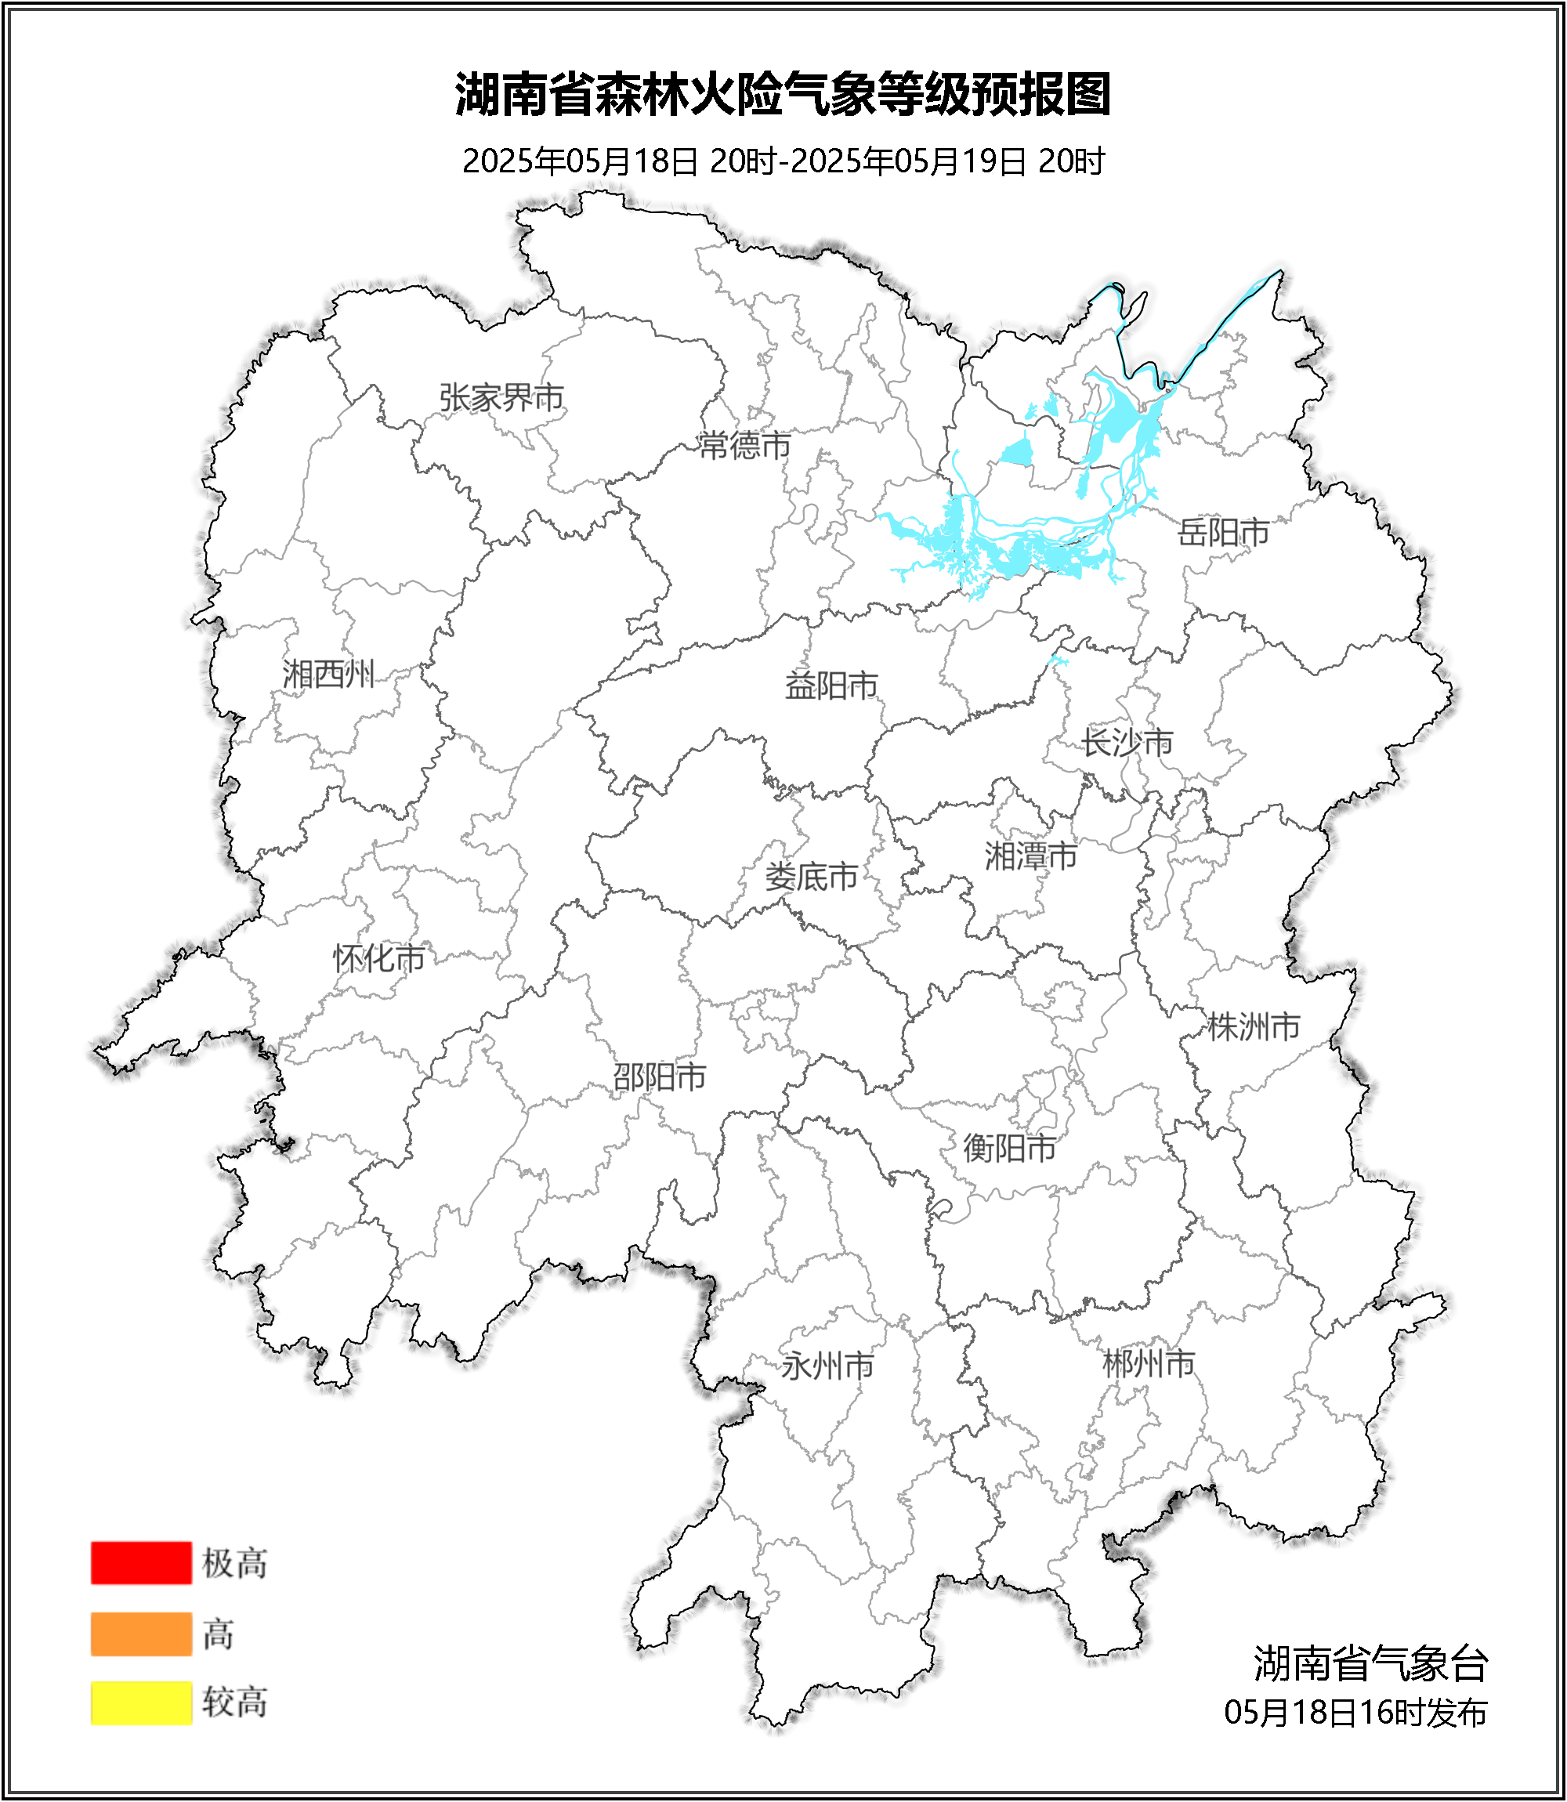

**图1 湖南森林火险气象等级预报（05月19日）**

**20日**，全省大部分地区森林火险气象等级较低。（图2)

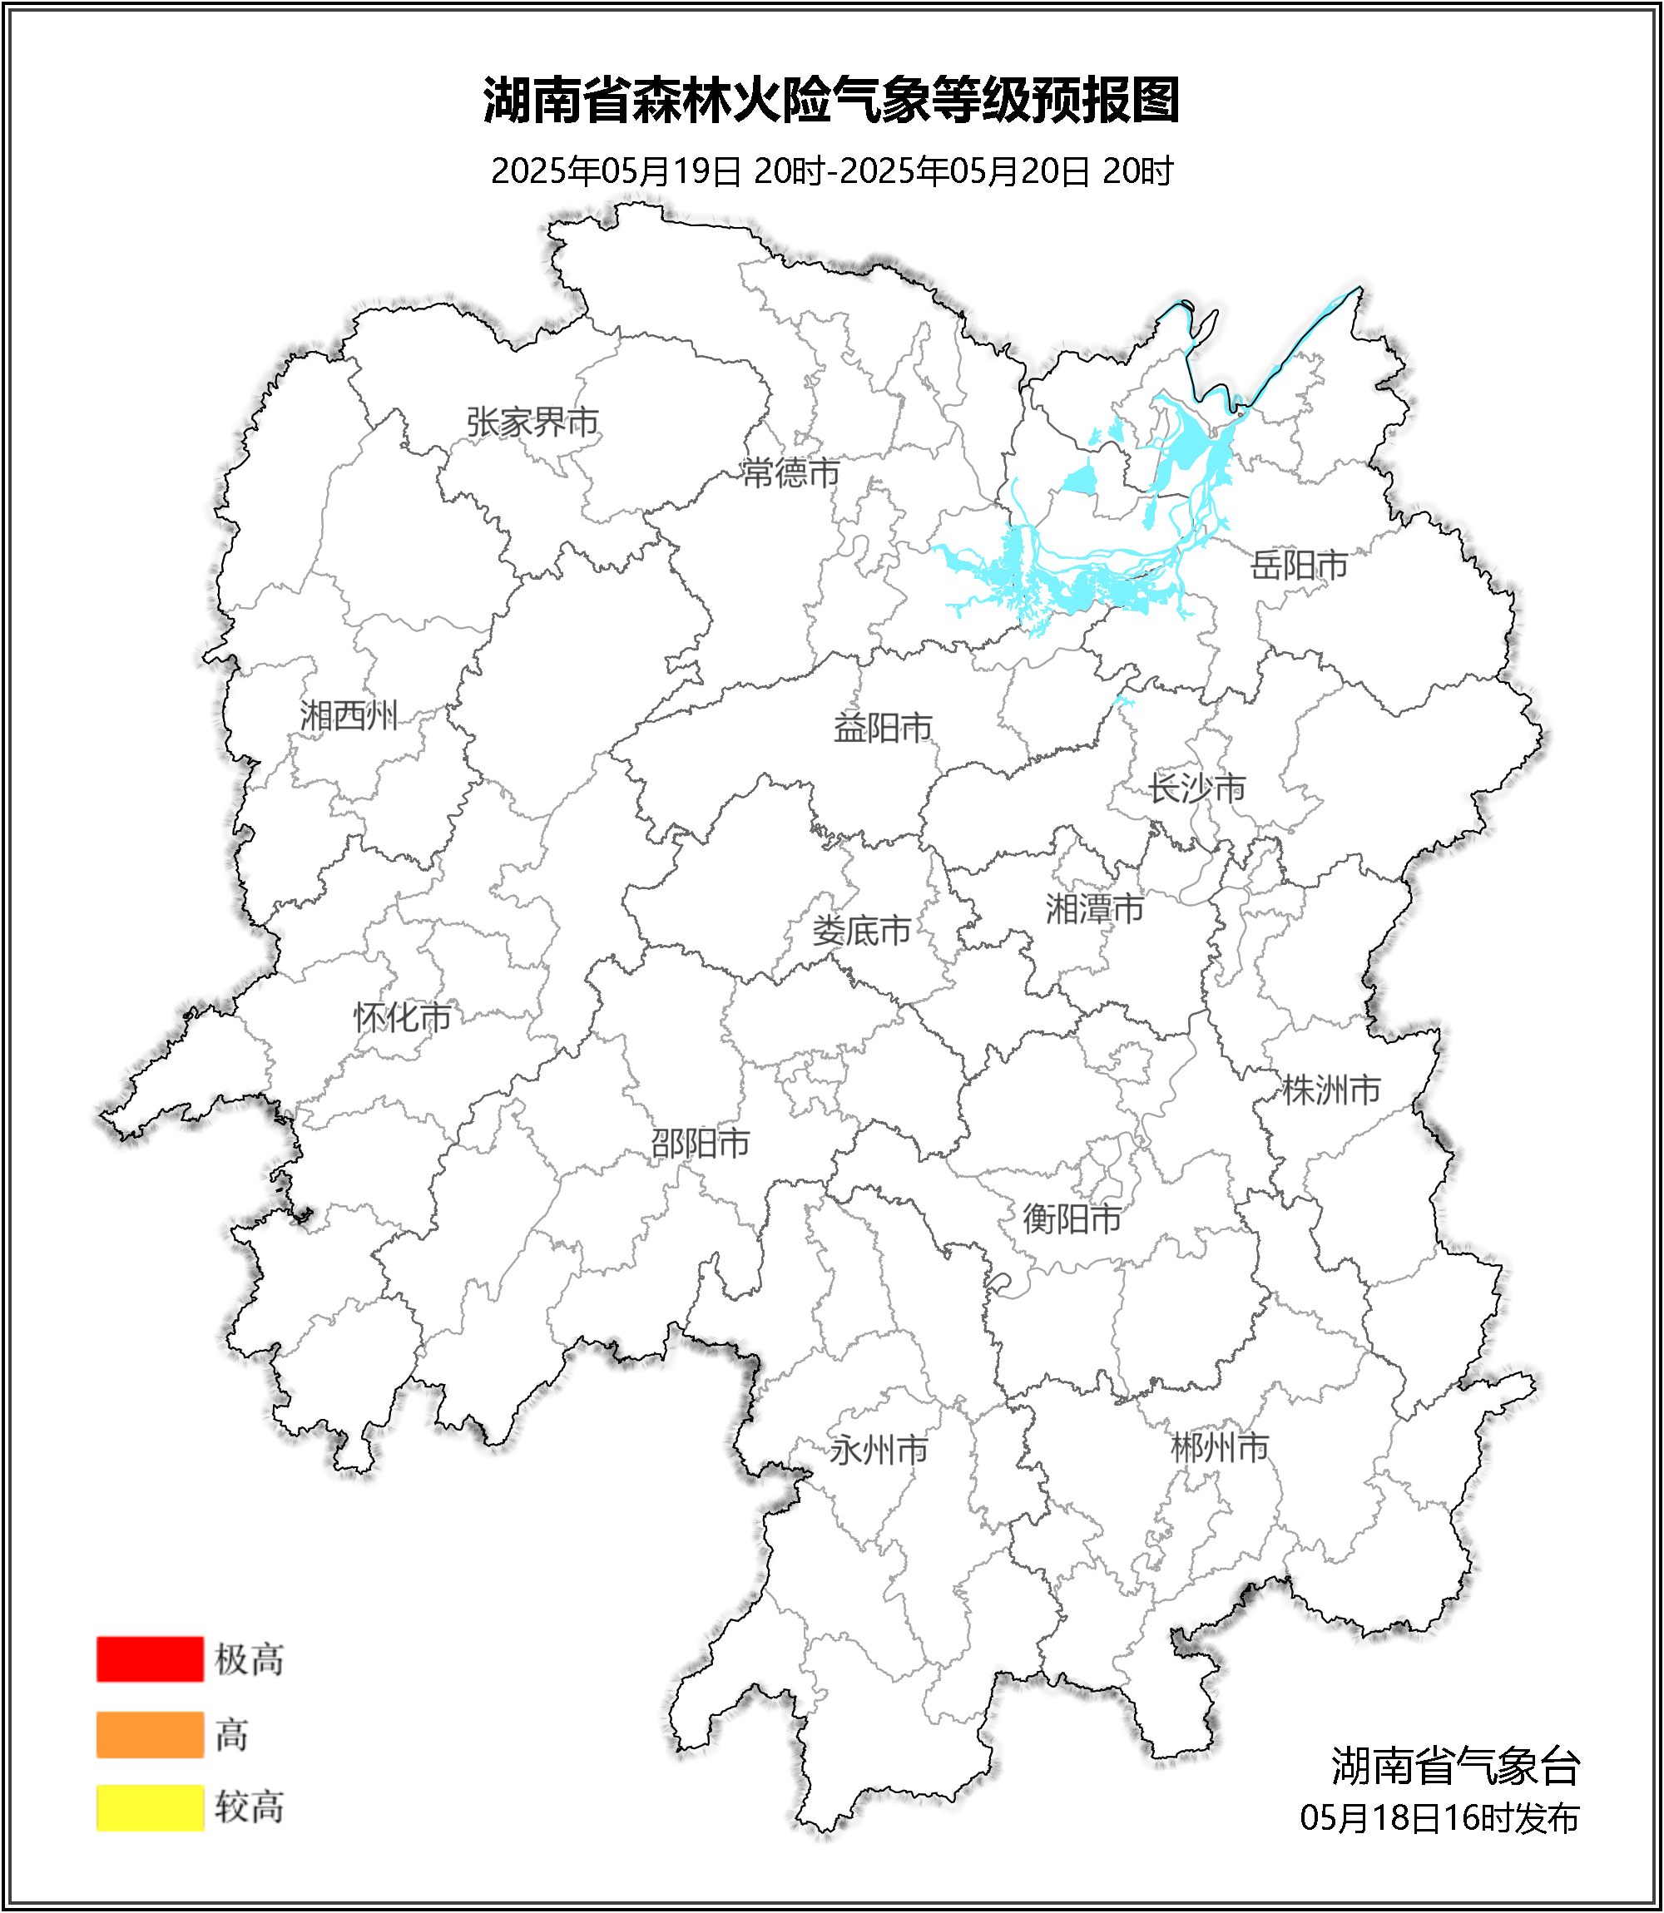

**图2 湖南森林火险气象等级预报（05月20日）**

**21日**，全省大部分地区森林火险气象等级较低。（图3)

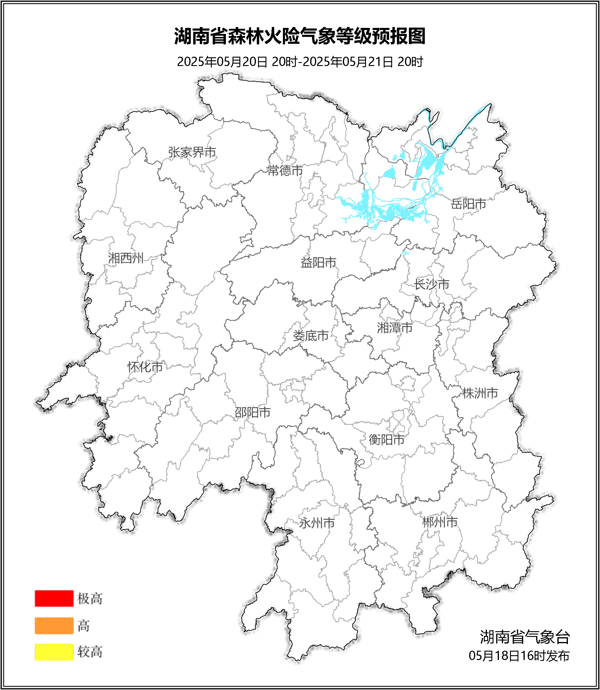

**图3 湖南森林火险气象等级预报（05月21日）**

三、关注与建议

未来三天，全省大部分地区森林火险气象等级较低。

湖南省气象台